17^{EMES} JOURNEES TUNISIENNES DES SCIENCES DE LA MER
îles Kerkennah (Tunisie) : 18 - 21 Décembre 2017.
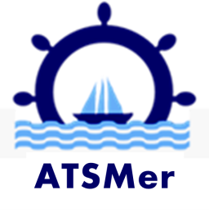
BULLETIN D’INSCRIPTION

Nom : ……………………………………………………Prénom : ……………………………………………………
Profession : …………………………………………………………………………………….………………………….
Etablissement :.................................................................................................................................................
Ville : ……………………………………………………Pays : …………………………………….…………………
Tél : ……………………………………………………. Fax : ………………………………….……………………..
e-mail : ……………………………………………………………………………………………………………………
Souhaite participer aux 17^{èmes} Journées Tunisiennes des Sciences de la Mer :
Avec communication : Orale: Poster: Sans communication :
Titre provisoire de la communication :………………………………………………………………………………
…………………………………………………………………………………….…………………………....................
……………………………………………………………………………………………………………………………...
Personnes accompagnatrices : Oui Non Nombre : …………………...
Première annonce
-Frais de participation : 350 dinars / personne (3 nuitées P.C en chambre double + documentation + pauses café).
-Frais d’adhésion à l’ATSMer : 20 dinars.
(D’autres précisions sur les modalités de payement seront fournies dans les prochaines annonces)
Bulletin à retourner avant le 15 juin 2017
A l’adresse suivante :
E-mail : atsmerJTSM@gmail.com

